- Óratervezet

A pedagógus: | Kertész Veronika
A beszédhiba típusa: | Expresszív beszéd zavara
Az óra típusa: | Megkésett beszédfejlődés terápiája
Korosztály: | 3 éves
Az óra anyaga: | Mozgás-beszéd integráció, ismerkedés a háziállatokkal, állathangok utánzása, állatok felismerése, színezés
Az óra célja: | Beszéd fejlesztése, passzív és aktív fejlesztése, mozgás-beszéd integráció fejlesztése,  kommunikációs készség és a nem verbális kommunikáció fejlesztése, az auditív, verbális és szeriális képességek erősítése, a figyelem és a koncentráció fejlesztése, finommotorika fejlesztése, auditív figyelem és emlékezet fejlesztése
Az óra feladata: | Tiszta beszédre való nevelés, kommunikációs kedv felkeltése, a beszédmegértés és a kifejező beszéd fejlesztése, aktív és passzív szókincs fejlesztése, megtartó emlékezet fejlesztése, verbális kommunikáció fejlesztése, figyelemfejlesztés, finommotorika fejlesztése, digitális kompetencia fejlesztése
Tantárgyi kapcsolatok: | Informatika: digitális kompetencia fejlesztése laptop használatával
Eszközök | - GCompris V14.12  - Bittera Tiborné – Juhász Ágnes: Én is tudok beszélni 1.  - színes ceruzák

Az óra menete | Tanulói tevékenység |  | A gyakorlat célja |  | Eszközök |  | Meg-jegyzések
I., Mozgás beszéd integráció

- Mondóka nagymozgásokkal kísérve  „Hoztam egy mondókát a gombáról. Először meghallgatod, aztán közösen elmondjuk.”  Gomba, gomba, gomba /felemeljük a kezünket a fejünk fölé úgy, hogy összeér a kezünk/  Nincsen semmi gondja /magas tartásban a kar és a csukóinkat mozgatjuk jobbra-balra/  Ha az eső esik rája /ujjainkat mozgatjuk és közben a karunkat a testünk előtt lehozzuk/  Nagyra nő a karimája /kört teszünk a karunkkal a testünk előtt, egészen felnyújtózunk és összeérintjük az ujjainkat/  Az esőt csak neveti / rajzolunk egy képzeletbeli mosolyvonalat/  Van kalapja,/fejünk fölé emeljük a karunkat/  Teheti! / széttárjuk a karunkat/ | A gyermek velem együtt mozog, és mondja a mondókát. |  | Nagymozgások fejlesztése.  Mozgás- beszéd integráció. Figyelem és emlékezet fejlesztése. Koncentráció fejlesztése.
II., Ismerkedés a háziállatokkal

- Technikai előkészítés, ismerkedés az IKT eszközzel  Bekapcsoljuk a számítógépet.  „Kattints a kék pontokra a rajz elkészítéséhez!” | Kurzor irányítása a touchpad segítségével. A feladatnak megfelelően kattintás a kék pontokra. | Finommotorika fejlesztése. Digitális kompetencia fejlesztése. |  | - laptop  - GCompris/fedezd fel a számítógépet/Egérkezelést gyakoroltató tevékenységek/Kattints és rajzolj |  | 1.sz. melléklet  2.sz. melléklet
- Háziállatok felismerése  „Kattints a malacra! Hallgasd meg, mit mond!”  /Sorban meghallgatjuk az összes állatot./  „A malacok szeretnek a sárban feküdni.”  /Mindegyikről mondok egy jellemző tulajdonságot./ | Rákattint a megnevezett állatra. | Auditív figyelem fejlesztése.  Ismeretek bővítése.  Beszédkedv felkeltése. |  | - laptop  - GCompris/A felfedező tevékenységekhez/A hangos tevékenységekhez/Haszonállatok felfedezése |  | 3-12.sz. melléklet  13. sz. melléklet
- Auditív emlékezet fejlesztése  „Melyik állat hangját hallod? Kattints rá!” | Állatok megnevezése hang alapján. Utasítás végrehajtása. | Aktív szókincs bővítése.  Auditív figyelem fejlesztése.  Auditív emlékezet fejlesztése. |  | - laptop  - GCompris/A felfedező tevékenységekhez/A hangos tevékenységekhez/Haszonállatok felfedezése |  | 14. sz. melléklet
- Háziállatok megnevezése, hangutánzás  „Kinyitjuk a könyvet. Itt is háziállatokat látunk. Mondd el, melyiket ismered meg! Mit mond?”  „ Emlékszel, melyik állat adja a tejet?”  „Melyik állat szokott dorombolni?”  „Melyik az ember legjobb barátja?” | Felismeri, megnevezi és utánozza: malac, kakas, tyúk, kacsa, kutya, cica.  „A boci.”  „A cica.”  „A kutya.” | Artikuláció fejlesztése.  Passzív és aktív szókincs bővítése.  Ismeretek felidézése. |  | Bittera Tiborné – Juhász Ágnes: Én is tudok beszélni 1. |  | 15. sz. melléklet
III., Befejező játék
„Adok egy állatos színezőt. Elkezdheted színezni. Amire nincs időd, azt otthon folytathatod.” | színezés | finommotorika fejlesztése |  | Bittera Tiborné – Juhász Ágnes:  Én is tudok beszélni 1. |  | 16. sz. melléklet

1. sz. melléklet  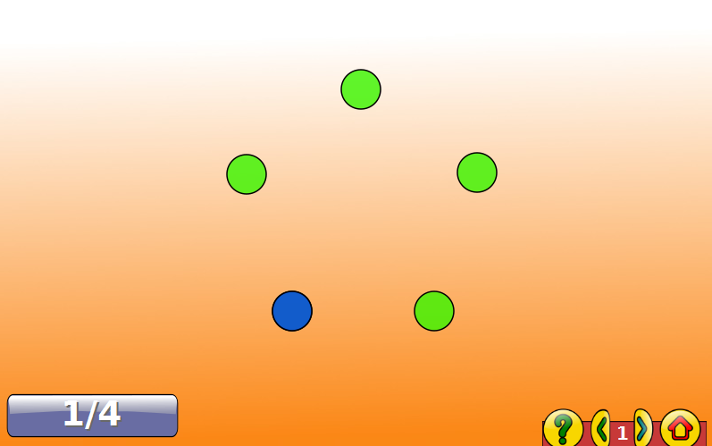 | 2. sz. melléklet
- sz. melléklet  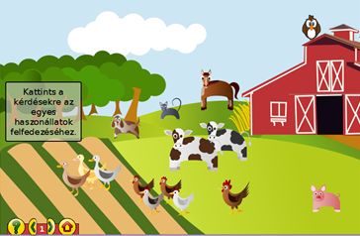 | - sz. melléklet  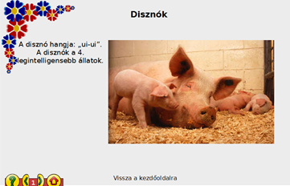
- sz. melléklet  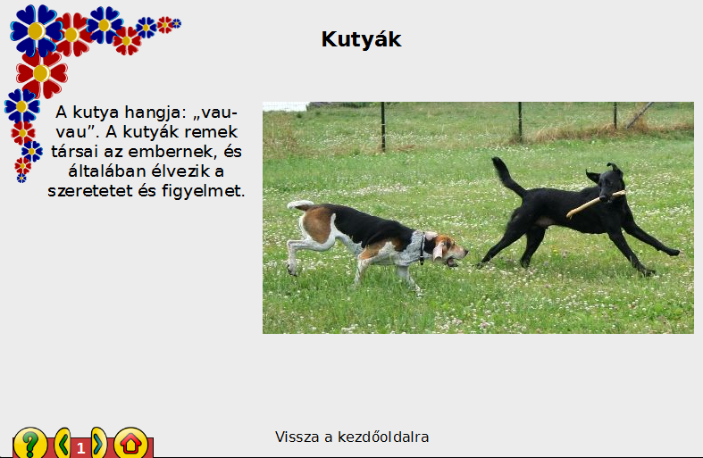 | - sz. melléklet  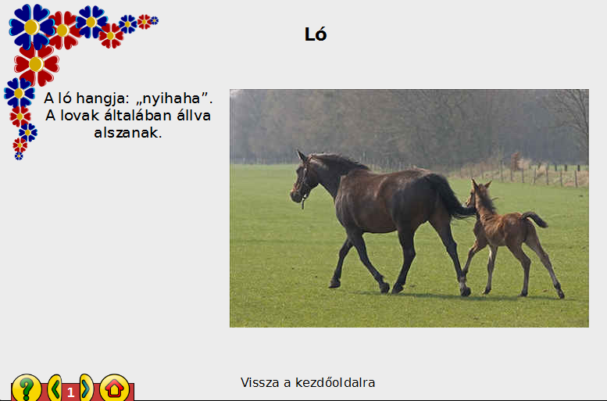
- sz. melléklet  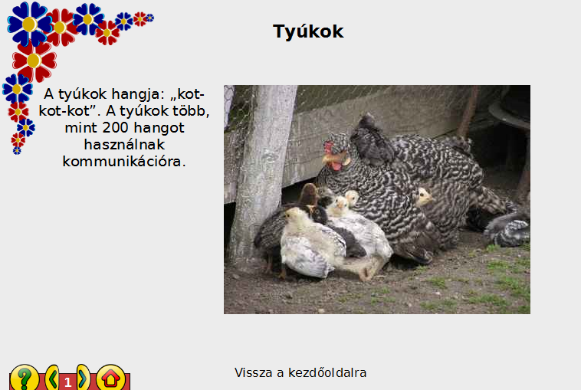 | - sz. melléklet  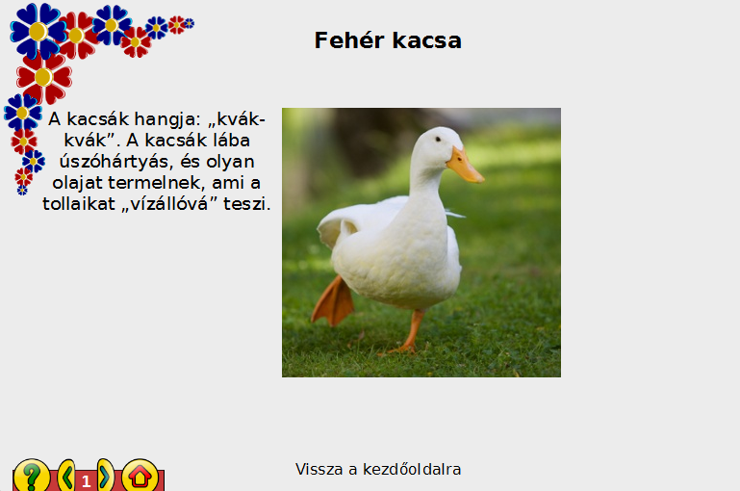
- sz. melléklet  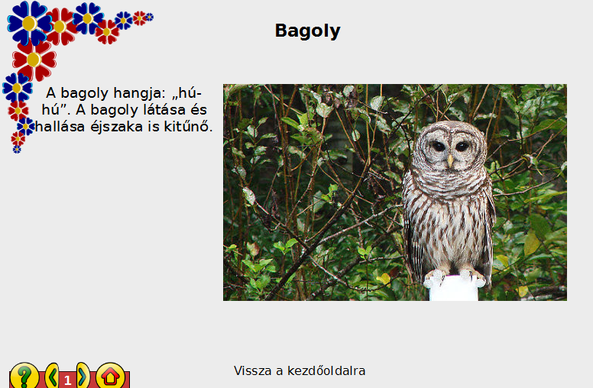 | - sz. melléklet  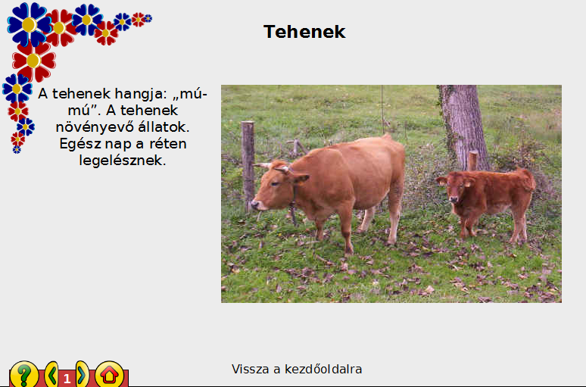
- sz. melléklet  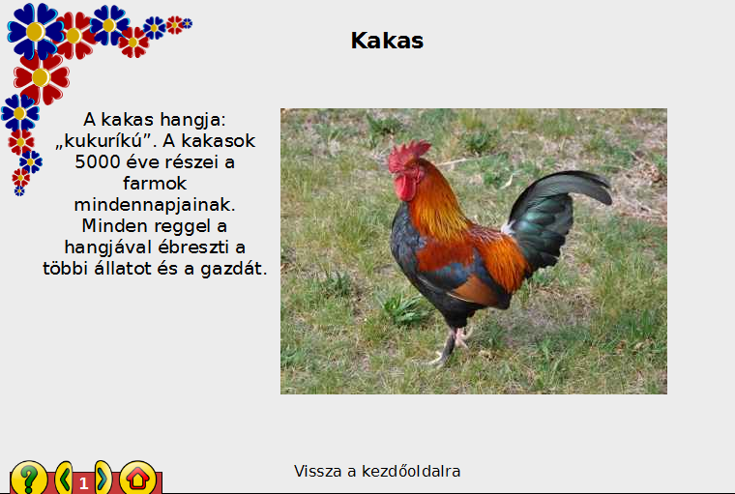 | - sz. melléklet  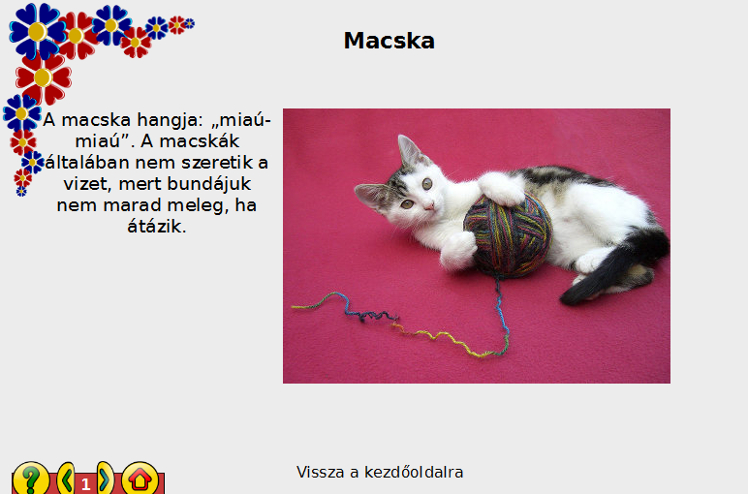
- sz. melléklet  „A kutya az ember legjobb barátja.  A ló állva szokott aludni.  A tyúk tojását esszük meg.  A kacsának van úszóhártya a lábán.  A bagoly éjszaka is lát.  A tehén adja a tejet.  A kakas hajnalban ébreszt.  A cica szeret dorombolni.” | 14. sz. melléklet  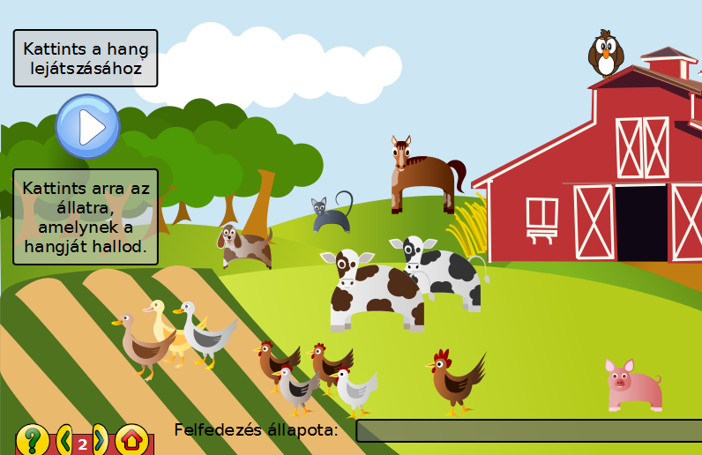
15.sz. melléklet  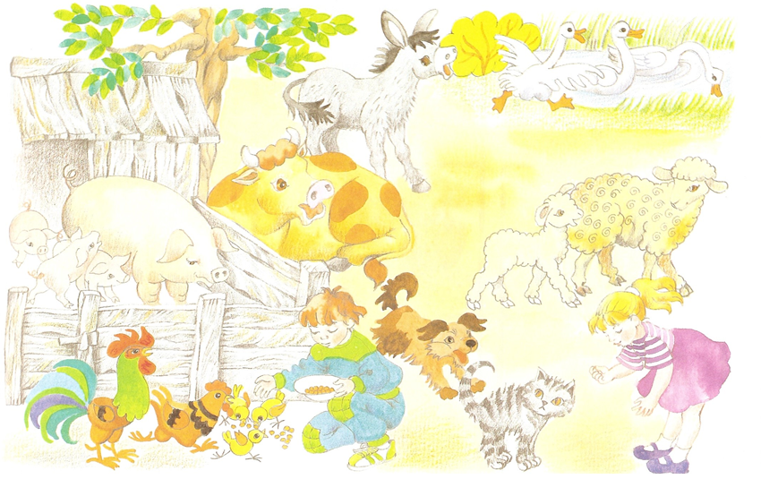 | 16.sz. melléklet  